**Пояснительная записка проекта на тему "Создание веб-приложения для обработки и анализа данных с использованием нейронных сетей, классического машинного обучения и аналитики больших данных".**

**1. Анализ предметной области и обзор существующих решений**

**Технологии компьютерного зрения** позволяют в сегодняшних реалиях сделать жизнь и бизнес проще, дешевле, безопаснее. По оценкам разных экспертов этот рынок будет двигаться в ближайшие годы только в сторону роста, что и позволяет развиваться соответствующим технологиям как в сторону производительности, так и качества. Одним из наиболее востребованных разделов является **Object Detection** (обнаружение объектов) – определение объекта на изображении или в видео потоке.

**Обнаружение объектов** - компьютерная технология, связанная с компьютерным зрением и обработкой изображений, которая занимается обнаружением экземпляров семантических объектов определенного класса (таких как люди, здания или автомобили) на цифровых изображениях и видео. Хорошо изученные области обнаружения объектов включают в себя распознавание лиц и обнаружение пешеходов. Обнаружение объектов находит применение во многих областях компьютерного зрения, включая поиск изображений и видеонаблюдение.  
 Среди методов обнаружения объектов на основе машинного обучения можно выделить следующие:

− метод Виолы-Джонса,

− масштабно-инвариантное преобразование признаков (SIFT),

− гистограмма ориентированных градиентов (HOG).

Следующий класс методов обнаружения объектов, использующий глубокое обучение, основывается на использовании искусственных нейронных сетей, а именно одной из наиболее популярной архитектуры - **сверточной нейронной сети**.

Стоит отметить, что помимо упомянутых методов обнаружения объектов на изображении, есть и более простые, основанные на простых операциях с матрицами, такие как:

− сопоставление с шаблонами,

− отслеживание BLOB-объектов.

Однако данные методы не имеют широкого практического применения, поскольку очень чувствительны к свойствам объекта на изображении и используются исключительно в задачах определенной специфики. Таким образом, были рассмотрены особенности двух основных классов методов обнаружения объектов на изображении: на основе машинного обучения и на основе глубокого обучения.

**2. Проектирование системы**

Будет разрабатываться веб-приложение для обнаружения, классификации и учета интенсивности движения транспортного потока.

**2.1. Анализ требований**

Разрабатываемое веб-приложение для обнаружения, классификации и учета интенсивности движения транспортного потока предназначено для демонстрации работы с изображений, сделанных с записей дорожных камер из разных стран мира.

Прототип должен представлять собой веб-приложение.

**Веб-приложение** — клиент-серверное приложение, в котором клиент взаимодействует с веб-сервером при помощи браузера. Логика веб-приложения распределена между сервером и клиентом, хранение данных осуществляется, преимущественно, на сервере, обмен информацией происходит по сети. Одним из преимуществ такого подхода является тот факт, что клиенты не зависят от конкретной операционной системы пользователя, поэтому веб-приложения являются межплатформенными службами.

К разрабатываемому веб-приложению выдвигаются следующие функциональные требования:

- Осуществлять обнаружение и классификацию транспортных средств

- Ввод изображения для анализа

- Сохранять и просматривать данные, полученные в результате анализа

**2.2. Выбор инструментов для разработки**

Для создания веб-приложения обнаружения, классификации и учета интенсивности движения транспортного потоканеобходимы инструмменты нейронных сетей для обнаружения транспортных средств на кадре, алгоритмы обработки изображений.

**2.2.1. Технология основного приложения**

Так как это веб-приложение для его разработки необходимы фреймворки ИИ, упрощающих обучение и работу.

**Фреймворк** — это набор инструментов и стандартных реализаций для обеспечения более быстрой разработки какого-либо программного продукта. Его часто путают с библиотекой, которая же, в свою очередь, является набором стандартных реализаций, функций и структур данных, облегчающих решение какой-либо задачи.

Проще говоря фреймворк — это как мастерская, в которой вы можете сесть и, например, собрать автомобиль или стул. Тогда с этой точки зрения библиотека — молоток.

**Фреймворки необходимые для данного веб-приложения:**

**Flask** — фреймворк для создания веб-приложений на языке программирования Python, использующий набор инструментов Werkzeug, а также шаблонизатор Jinja2. Относится к категории так называемых микрофреймворков — минималистичных каркасов веб-приложений, сознательно предоставляющих лишь самые базовые возможности.

## Основные возможности

* Сервер и отладчик времени разработки
* Интегрированная поддержка модульного тестирования
* RESTful-маршрутизация запросов
* Использует шаблонизатор Jinja
* Поддержка безопасных cookie (сессии на стороне клиента)
* Полностью совместим с WSGI 1.0
* Основан на Unicode
* Полная документация
* Совместимость с Google App Engine
* Возможности расширения функциональности

## TensorFlow

**TensorFlow** — это комплексная платформа для машинного обучения с открытым исходным кодом. Она была разработана командой Google Brain как продолжение закрытой системы машинного обучения DistBelief, однако в ноябре 2015 года компания передумала и открыла фреймворк для свободного доступа.

Как и большинство фреймворков глубокого обучения, TensorFlow имеет API на Python поверх механизма C и C ++, что ускоряет его работу.

TensorFlow имеет гибкую экосистему инструментов, библиотек и ресурсов сообщества. Это позволяет исследователям использовать самые современные МО-технологии, а разработчикам — создавать и развёртывать приложения на базе машинного обучения.

Платформа предоставляет интуитивно понятные высокоуровневые API-интерфейсы, например Keras, с быстрым выполнением, что обеспечивает немедленную итерацию модели и простую отладку. За счёт мультиплатформенности решение позволяет обучать и разворачивать модели в облаке и локально, независимо от используемого пользователем языка.

Если вам необходимо запустить модель машинного обучения на смартфоне или IoT-устройстве, то вам пригодится среда глубокого обучения с открытым исходным кодом TensorFlow Lite. Когда нужно создать и обучить МО-модель на JavaScript, а после развернуть её в браузере или на Node.js, то можно воспользоваться библиотекой TensorFlow.js.

Стоит отметить, что фреймворк постоянно развивается за счёт открытого исходного кода и огромного сообщества энтузиастов. Также за счёт его популярности есть множество уже решённых задач, что существенно упрощает жизнь новоиспечённым разработчикам.

Однако фреймворк не лишён недостатков. Компания Google известна своей любовью к созданию собственных стандартов, что коснулось и фреймворка. Например, если во время работы с TensorFlow в коде вылетает ошибка, то фреймворк не покажет пользователю конкретную строчку, спровоцировавшую её.

**Плюсы:**

* Отличный фреймворк для создания нейронных сетей, которые будут работать в продакшене.
* Берёт на себя оптимизацию ресурсов для вычислений.
* Огромное комьюнити.
* За счёт популярности выше вероятность, что проблему, подобную вашей, уже решили.

**Минусы:**

* Сложен в использовании и освоении.
* Недружелюбный.
* Необходимо постоянно контролировать используемую видеопамять.
* Имеет свои стандарты.
* Плохая документация.
* У вас всегда есть пять способов решить задачу, но три из них deprecated, один не работает, а тот, который работает, — не задокументирован.

**PyTorch**

**PyTorch** — это среда машинного обучения на языке Python с открытым исходным кодом, обеспечивающая тензорные вычисления с GPU-ускорением. Она была разработана компанией Facebook и представлена в октябре 2016 года, а открыта для сторонних разработчиков — в январе 2017 года. Фреймворк подходит для быстрого прототипирования в исследованиях, а также для любителей и небольших проектов.

Фреймворк предлагает динамические графы вычислений, которые позволяют обрабатывать ввод и вывод переменной длины, что полезно, например, при работе с рекуррентными нейронными сетями. Если коротко, то за счёт этого инженеры и исследователи могут менять поведение сети «налету».

За счёт глубокой интеграции фреймворка с кодом C++ разработчики могут программировать на C и C++ с помощью API-расширения на основе FFI для Python.

В отличие от TensorFlow, PyTorch менее гибок в поддержке различных платформ. Также в нём нет родных инструментов для визуализации данных, но есть сторонний аналог, называемый tensorboardX.

Однако, снова же, в отличие от TensorFlow, если при работе с PyTorch вылетает ошибка, то это конкретная недоработка в коде и система выделит вам именно ту строчку, которая её спровоцировала.

Также при развёртке сетей на GPU PyTorch самостоятельно займёт только необходимую видеопамять.

**Плюсы:**

* Имеет множество модульных элементов, которые легко комбинировать.
* Легко писать собственные типы слоев и работать на GPU.
* Имеет широкий выбор предварительно обученных моделей.

**Минусы:**

* Вам придётся самостоятельно писать тренировочный код.
* Плохая документация, то и дело будут попадаться функции и методы, документация которых существует исключительно на форумах сообщества и получена эмпирическим путём.

## Darknet

Darknet — это фреймворк с открытым исходным кодом, написанный на языке C с использованием программно-аппаратной архитектуры параллельных вычислений CUDA. Он быстрый, лёгкий и удобный в использовании. Также Darknet поддерживает вычисления на базе CPU и GPU.

Обученные веса Darknet хранит в формате, который может быть распознан с помощью разных методов на различных платформах. Однако это может стать проблемой, если вы решите натренировать модель на одном сверхмощном оборудовании, а затем использовать её на другом.

Так как фреймворк написан на C и не имеет другого API, то в случае, когда требования платформы или собственные предпочтения заставят обратиться к другому языку программирования, вам придётся дополнительно заморочиться над его интеграцией. К тому же он распространяется только в формате исходного кода, и процесс компиляции на некоторых платформах может быть несколько проблематичным.

Фреймворк не рекомендуется использовать для сложных проектов, разве что вам необходимо создать сверхбыстрый детектор объектов.

Плюсы:

* Простой.
* Быстрый.
* Удобный.

Минусы:

* Кроме задач с обнаружением больше нигде не используется.
* Не рекомендуется для больших проектов.
* Плохая документация.

Проекты, которые используют фреймворк Darknet:

* YOLOv3 — нейронная сеть для обнаружения объектов в режиме реального времени.
* Tiny-YOLO 3 — компактная нейронная сеть для обнаружения объектов.

TensorFlow хорош для продвинутых проектов, таких как создание многослойных нейронных сетей. Может использоваться для распознавания речи, лиц, объектов и изображений, а также для работы с текстом.

PyTorch подойдёт в случае, когда вам необходимо обучить модели быстро и эффективно. Удобный для быстрого прототипирования в исследованиях, а также для любителей и небольших проектов.

Keras подходит для быстрого прототипирования. Хорош в кейсах, связанных с переводом, распознаванием изображений и речи.

Darknet подходит для небольших проектов. Хорошо работает в задачах обнаружения.

А также следующие библиотеки:

**NumPy** (Numerical Python) — это библиотека для языка программирования Python, предоставляющая поддержку для больших многомерных массивов и матриц, вместе с большим количеством высокоуровневых математических функций для работы с этими массивами.

**pandas** — программная библиотека на языке Python для обработки и анализа данных. Работа pandas с данными строится поверх библиотеки NumPy, являющейся инструментом более низкого уровня. Предоставляет специальные структуры данных и операции для манипулирования числовыми таблицами и временны́ми рядами. Название библиотеки происходит от эконометрического термина «панельные данные», используемого для описания многомерных структурированных наборов информации. pandas распространяется под новой лицензией BSD.

**OpenCV** (Библиотека компьютерного зрения с открытым исходным кодом) - это мощная и широко используемая библиотека для обработки изображений и задач компьютерного зрения. Используя Python, популярный и простой в освоении язык программирования, разработчики могут создавать эффективные приложения для таких задач, как обработка изображений, обнаружение объектов и распознавание лиц.

**Matplotlib** — библиотека на языке программирования Python для визуализации данных двумерной и трёхмерной графикой. Получаемые изображения могут быть использованы в качестве иллюстраций в публикациях.

3. Разработка системы

Для обучения модели был взят дата-сет из открытых источников (https://www.kaggle.com/datasets/yusufberksardoan/traffic-detection-project) включающий изображения дорожных камер из разных стран, при различных погодных условиях, освещении и дорожном движении, что делает его подходящим для реальных приложений. Каждое изображение тщательно аннотировано с использованием ограничивающих рамок для идентификации различных объектов, включая транспортные средства, пешеходов и дорожные знаки, что делает его идеальным для задач обнаружения объектов. Этот набор данных был успешно использован для обучения модели обнаружения объектов YOLOv8n.

**Модель для обучения**

**YOLOv8** - это новейшее семейство моделей обнаружения объектов на базе YOLO от Ultralytics, обеспечивающих самые современные характеристики.

По сравнению с предыдущими версиями YOLO, модель YOLOv8 работает быстрее и точнее, обеспечивая при этом единую структуру для обучения моделей для выполнения

* **Обнаружение объектов,**
* **Сегментация экземпляров,**
* **Классификации изображений.**

Ultralytics выпустили совершенно новый репозиторий для моделей YOLO. Он построен как единая платформа для обучения моделям обнаружения объектов, сегментации экземпляров и классификации изображений.

Вот некоторые ключевые особенности новой версии:

* **Удобный для пользователя API (командная строка + Python).**
* **Быстрее и точнее.**
* **Обнаружение объектов, Сегментация экземпляров, Классификация изображений.**

YOLOv8 также обладает высокой эффективностью и гибкостью, поддерживает множество форматов экспорта, и модель может работать на CPU и GPU.

В каждой категории моделей YOLOv8 есть пять моделей для обнаружения, сегментации и классификации. YOLOv8 Nano - самый быстрый и маленький, в то время как YOLOv8 Extra Large (YOLOv8x) - самый точный, но самый медленный среди них.

YOLOv8 поставляется в комплекте со следующими предварительно подготовленными моделями:

* **Контрольные точки обнаружения объектов обучены на основе набора данных COCO detection с разрешением изображения 640.**
* **Контрольные точки сегментации экземпляра, обученные на наборе данных сегментации COCO с разрешением изображения 640.**
* **Модели классификации изображений предварительно обучены на базе данных ImageNet с разрешением изображения 224.**

Для использования всего потенциала YOLOv8 требуется установка требований из репозитория, а также **ultralytics** пакета.

Чтобы установить требования, нам нужно сначала клонировать репозиторий.

git clone <https://github.com/ultralytics/ultralytics.git>

Затем установил требуемые библиотеки.

pip install -r requirements.txt

В последней версии Ultralytics YOLOv8 предоставляет как полный **интерфейс командной строки (CLI) API, так и Python SDK** для выполнения обучения, проверки и вывода.

Чтобы использовать yoloCLI, нам необходимо установить ultralytics пакет.

pip install ultralytics

Затем установил необходимые библиотеки и зависимости

import numpy as np

import pandas as pd

import matplotlib.pyplot as plt

import matplotlib.image as mpimg

%matplotlib inline

import os

И запустил обучение, загрузив датасет на гуглдиск и выбрав предварительно обученную модель yolov8n.pt

!yolo task=detect mode=train data=/content/drive/MyDrive/dataset/data.yaml model=yolov8n.pt epochs=10 imgsz=640 plots=True

После обучения получил веса своей обученной модели best.pt использовал их для предсказания.

!yolo task=detect mode=predict model='/content/runs/detect/train/weights/best.pt' conf=0.25 source='/content/drive/MyDrive/dataset/test/images' save=True

Результатом является детекция и классификация транспотрных средств и пешеходов на проезжей части.

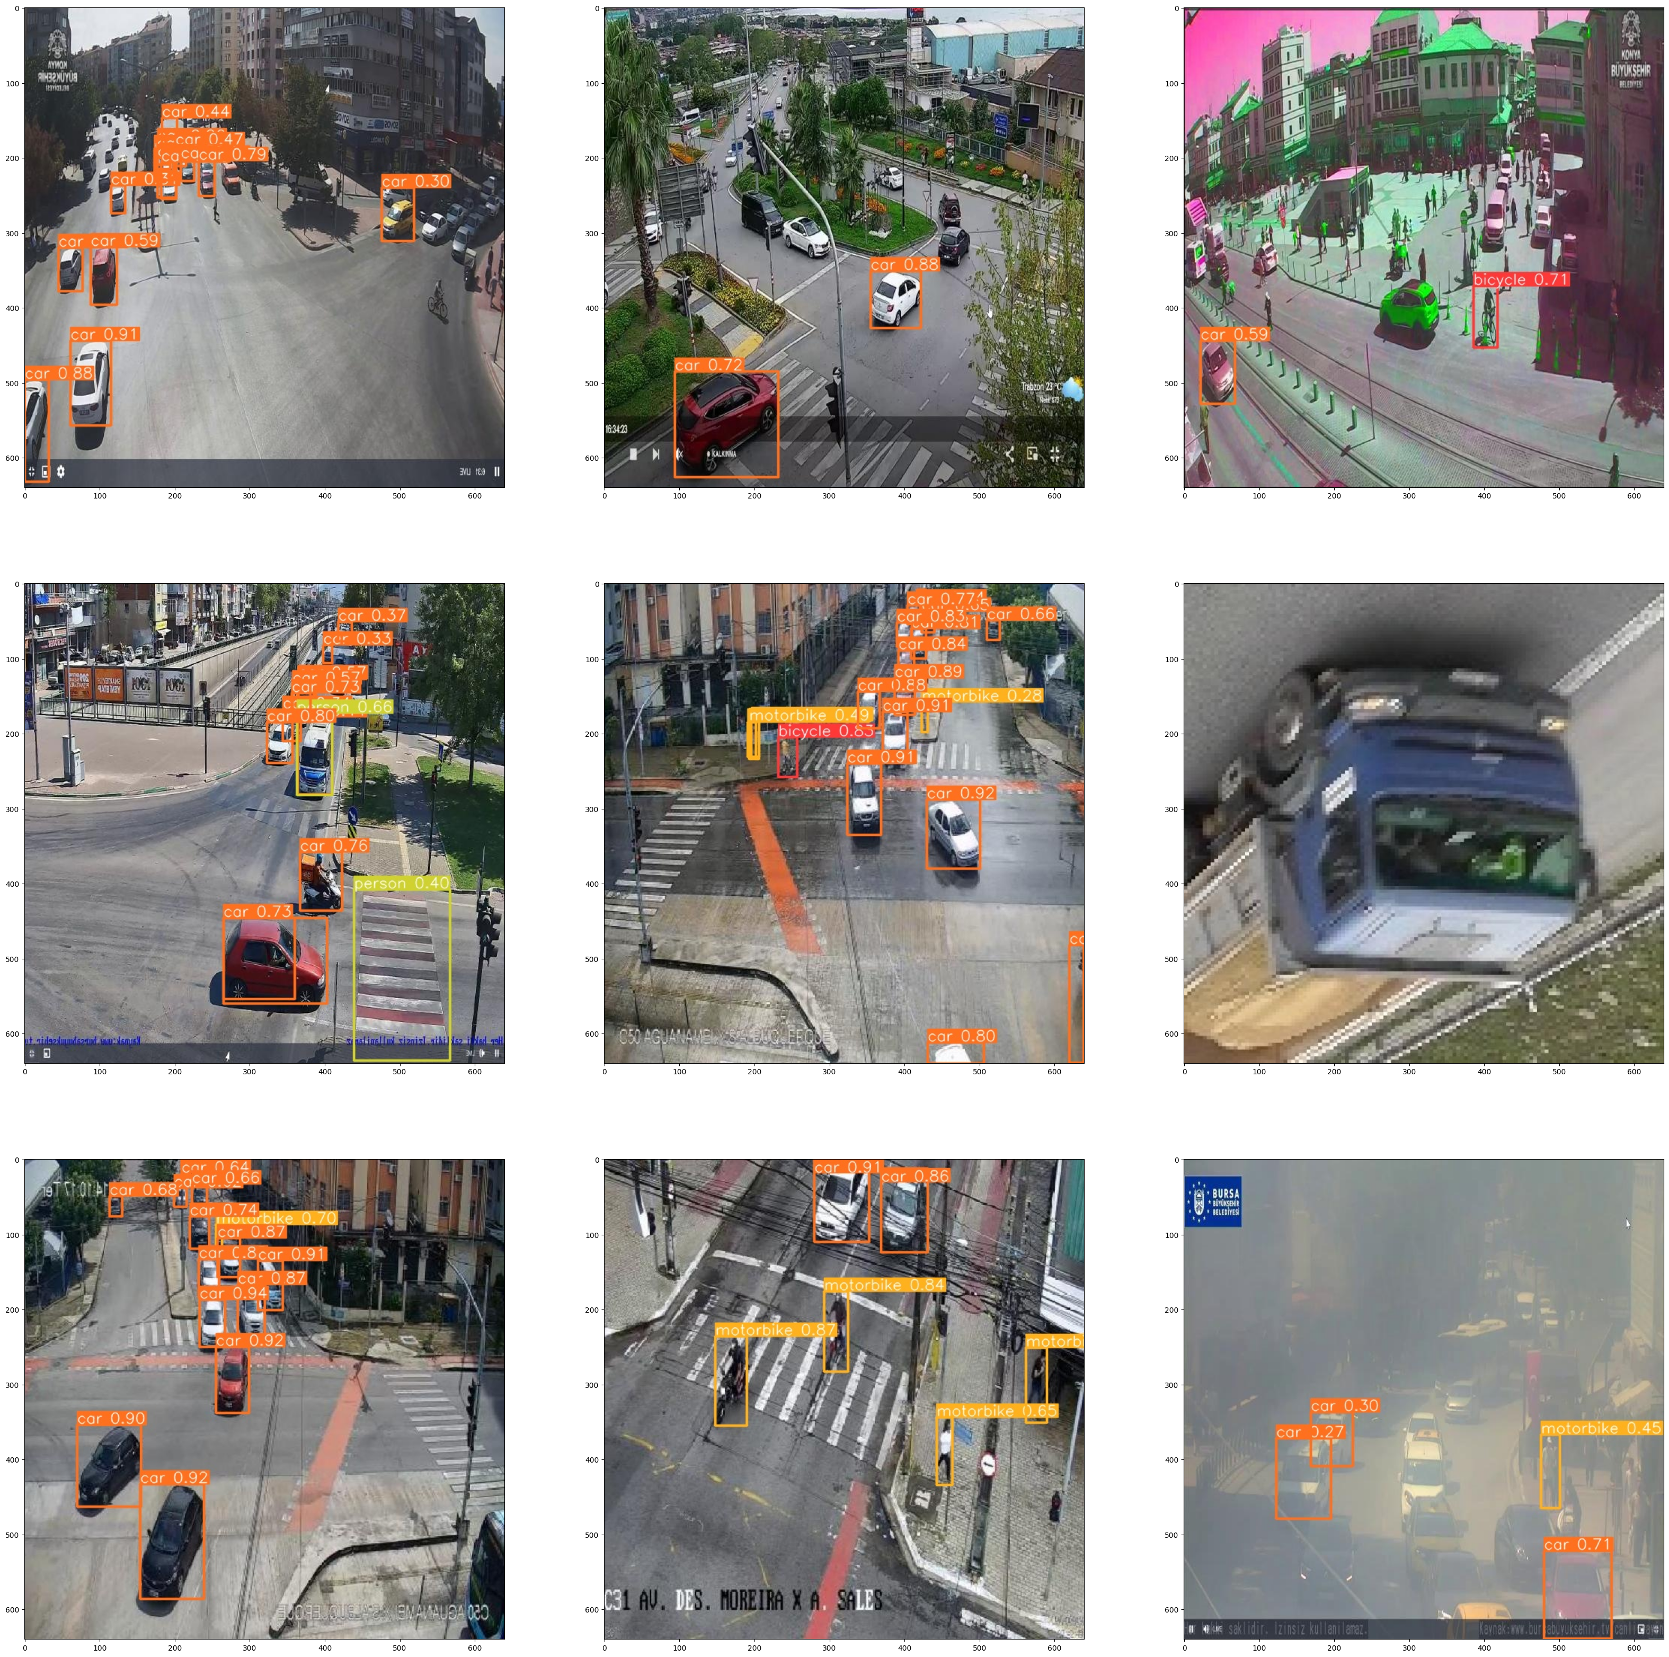

Для реализации веб-приложения был взят шаблон flask из откытого источника репозитория (https://github.com/fossasia/Flask_Simple_Form/tree/master/yashkumarverma)

И загруженны веса обученной модели

model = YOLO('best.pt')

На главной странице веб-приложения на ввод подается изображение с проезжей частью и отправлялось на обработку моделью.

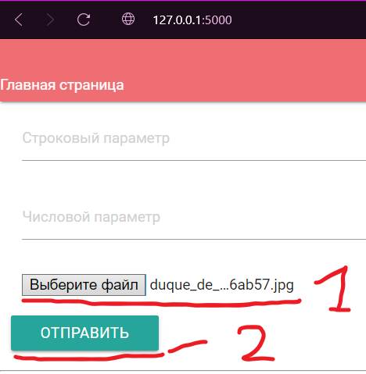

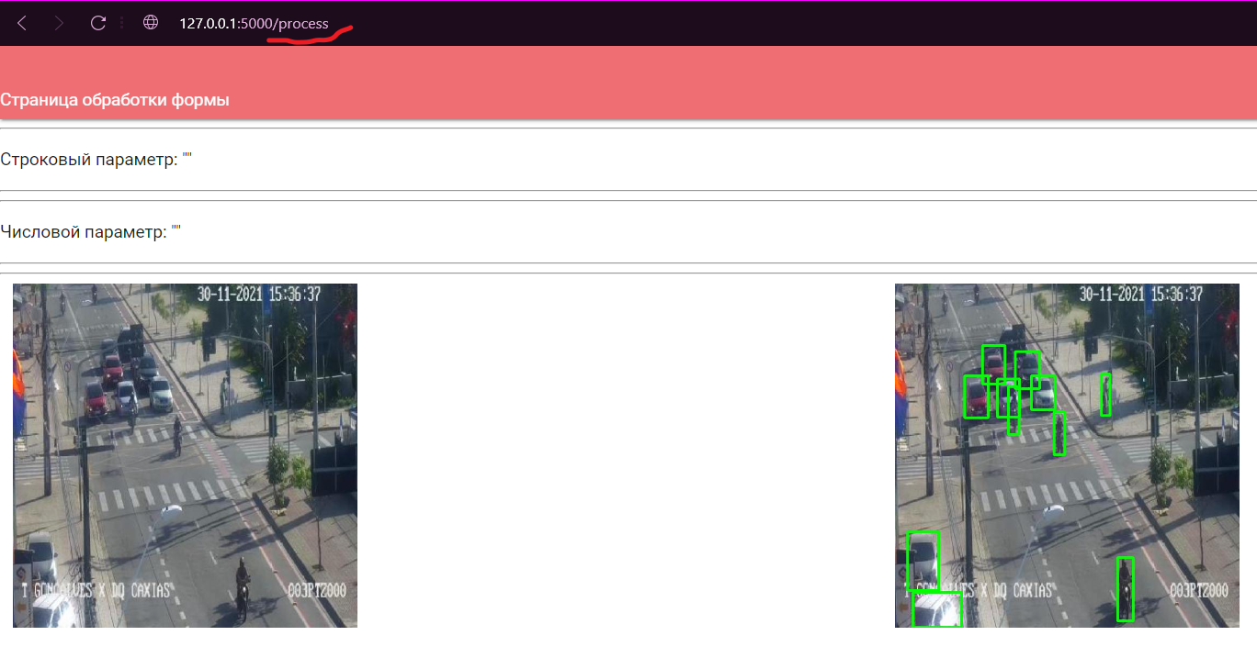на странице результата получаем оригинальное изображение и обработанное программой с выделенными в рамки участниками дорожного движения.